VPN使用说明

1，打开IE浏览器，输入网址vpn.ccnu.edu.cn,然后单击继续浏览此网站。（推荐使用IE浏览器）
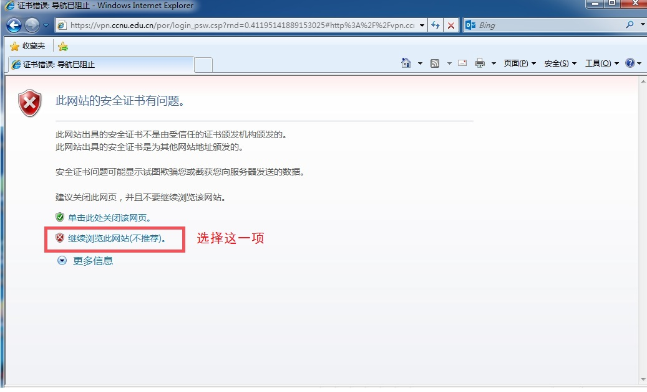
2，输入信息门户的账号密码。

3，安装浏览器插件或单击下载客户端控件。
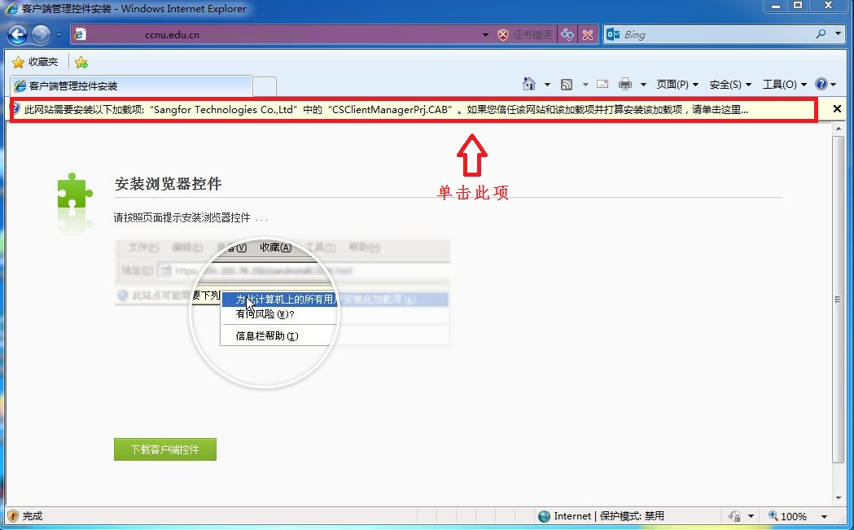

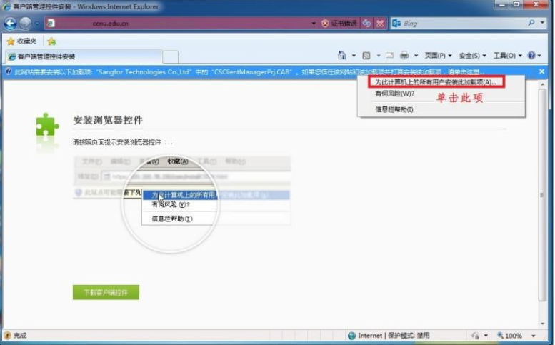

4，选择提示安装。
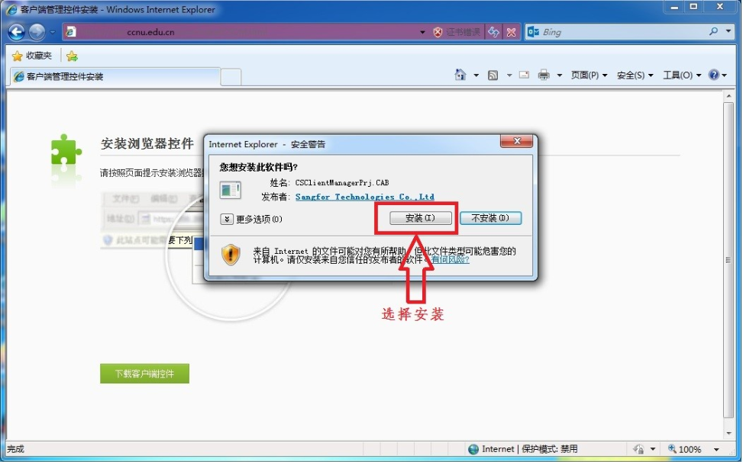

5，显示安装进度。
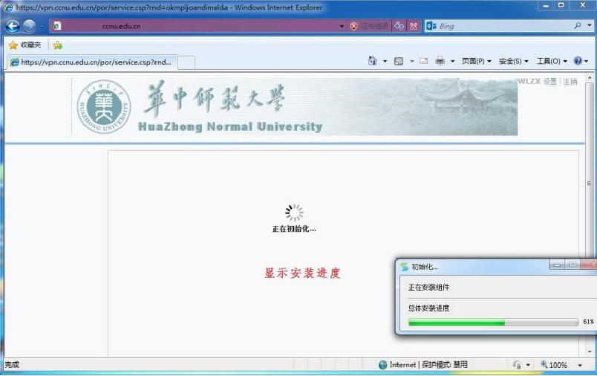

6，选择允许windows防火墙访问。（没有弹出此窗口可忽略）
7，输入所浏览网站的域名（如：打开图书馆网站lib.ccnu.edu.cn）。
